BAB II
TINJAUAN PUSTAKA

  - Landasan Teori

2.1.1 Ekonomi Digital
A. Definisi
Definisi ekonomi digital sudah banyak ditulis para peneliti dan berbagai otoritas protokol internet dan telekomunikasi global. Sumber pertama yang mendefinisikan ekonomi digital dimuat dalam buku oleh Don Tapscott The Digital Economy (1996, McGraw-Hill), Understanding the Digital Economy edited by Brynjolfsson (2000, MIT Press), yaitu statement Neal Lane (1999), sebagai Assistant to the President for Science and Technology, Presiden Clinton. Buku yang terakhir Electronic Commerce, 8th edition Turban (2015, Springer).
Dari referensi di atas, penulis mencoba menyusun definisi sebagai rangkuman yaitu: Kegiatan ekonomi yang dilakukan oleh perseorangan atau kelompok, baik yang berbentuk usaha formal, badan layanan umum (pemerintah), atau komunitas sektor ekonomi tertentu, dengan cara yang spesisfik menggunakan internet melalui perangkat telekomunikasi (tetap/mobile) untuk melakukan transaksi keuangan, barang dan jasa, yang berjalan di atas produk teknologi digital yang umum disebut E-Commerce dengan seluruh ekosistemnya.

B. Karakteristik Ekonomi Digital
Karakteristik ekonomi digital menurut Don Tapscott 1996 sebagai berikut,
- Digitization, dimana informasi dikonversi dalam bentuk digital sebagai bit-stream. Dengan informasi dapat dikompresi (dimampatkan) agar lebih mudah ditransmisikan menuju obyek yang membutuhkannya, buku, majalah, grafis, foto, music, video semua berformat digital, yang mudah dibawa dan diakses, dimanapun juga selama terkoneksi dengan saluran internet.
- Knowledge, pergeseran ketergantungan pada asset fisik (tangible) kepada asset intelektual (intangible). Fokus pada metode untuk mengukur dan mengelola asset intelektual (SDM) yang lebih efektif. Mengantisipasi trend produk subtitusi, yaitu produk pintar, yang mengandalkan teknologi inovatif. Misalnya, smart phones, smart TVs, smart cars, smart logitics, smart home, smart services dan smart city.
- Molecular, model bisnis konvensional disusun dalam bentuk unit yang cukup besar, biasanya munurut fungsi dan hirarki, yang tidak lentur terhadap perubahan. Sifat model molekular lebih adaptif terhadap perubahan yang dinamis. Model molekul merupakan sistem yang cepat beradaptasi dengan setiap perubahan eksternal/internal, hingga mampu menyesuaikan berbagai formasi dalam organisasi. Model ini akan menjadi trend organisasi bisnis modern. Media massa telah menjadi molecularized jutaan saluran informasi.
- Innovation, adalah karakteristik disruptif dari ekonomi digital. Perubahan terjadi seketika, sehingga produk lebih cepat usang atau tertinggal. Perusahaan perlu membuat strategi rekayasa siklus produk (kurva S) yang memungkinkan model manufaktur yang fleksibel, dan kemampuan konfigurasi ulang yang cepat, bahkan mendaur ulang produk usang dalam stok perusahaan. Kekuatan inovasi adalah kunci untuk bertahan. Inovasi membutuhkan strategi yang disebut talent pool. Intinya adalah sumber daya manusia.
- Network Economy, mewadahi ekonomi molekular yang bisa di integrasikan dalam komunitas publik. Usaha seperti UKM atau industri kreatif dapat mengambil keuntungan, utamanya dari perusahaan besar. Skala ekonomi model ini memiliki akses yang lebih luas ke sumber daya ekonomi global. Perusahaan besar akan memisahkan unit bisnisnya menjadi agen kecil yang lincah dan efektif. Pada sisi lain, perusahaan UKM akan diuntungkan karena organisasinya kecil dan lebih lincah dan fleksibel.
- Prosumption, konsumen dapat memberikan lebih banyak masukan kepada produsen, sehingga produsen menerapkan model bisnis berbasis produk On Demand atau consumers driven product, dengan demikian produsen harus bisa membuat satu item jenis barang atau jasa yang bisa berbeda-beda fitur (customized). Perusahaan otomatis menerapkan unit bisnis molekular. Alternatif lain adalah menjalin kerjasama rantai suplai melalui usaha UMKM terdekat dengan konsumennya.
- Disintermediation, ekonomi digital bisa mengurangi mediator (broker), yaitu perantara terjadinya transaksi antara pemasok dan pelanggan, yang bisa diambil alih oleh software aplikasi web . Contohnya mediator dalam aktivitas ekonomi adalah broker, grosir, dan lain sebagainya. Bisnis mediator lambat-laun dengan sendirinya hilang.
- Convergence, kunci sukses perusahaan memanfaatkan internet terletak pada tingkat kemampuan perusahaan dalam mengkonvergensikan tiga sektor industri ICT: computing, communications, dan content.
Komputer (termasuk laptop, tablet dan smart-phone), merupakan inti dari industri computing merupakan, pusat pengolahan data dan informasi yang dibutuhkan dalam melakukan transaksi.
Communications, industri yang paling strategis sebagai infrastruktur utama internet, seolah rel dan gerbong penyaluran content (penumpang/data dan informasi) yang terhubung pada titik terminal komputer/tablet dan smart-phone di seluruh dunia.
Content, berupa data atau informasi bermakna yang disajikan atau ditawarkan sebagai nilai ekonomis, sehingga persaingan sesungguhnya terjadi pada industri content yaitu jenis layanan jasa yang ditawarkan perusahaan kepada pasar internet global.
- Globalization, esensi dari globalisasi adalah hilangnya batas-batas ruang dan waktu (time and space). Pengetahuan sebagai sumber daya utama, tidak mengenal batasan geografis sehingga keberadaan entitas negara menjadi kurang relevan di dalam konteks bisnis di dunia maya.
Kapitalis murni akan cenderung melakukan bisnisnya dari tempat yang murah dan nyaman, menjual produk/jasa pada masyarakat kaya, hasilnya ditransfer dan disimpan di bank yang paling aman dan memberikan bunga terbesar.
Segmentasi pasar yang ada selama ini dipilah berdasar batas ruang dan waktu, harus dikaji ulang, komunitas internet global menyatu, produsen maupun komsumen.

- Discordance, ekonomi digital memicu fenomena pergeseran nilai-nilai sosial budaya sebagai dampak perilaku keseharian sejak internet menjadi kebutuhan pokok. Internet telah menjadi produk layanan yang disruptif sekaligus produktif. Organisasi trendnya menjadi lebih ringkas, potensi pengangguran, khususnya pekerjaan yang bisa diambil alih produk teknologi pintar. Pekerja sebagian menjadi workoholic oleh persaingan yang makin ketat, budaya asing sulit dicegah. Kesiapan organisasi menghadapi kemungkinan dampak yang timbul harus dikelola secara bijak.
- Sharing Economy, Buczynski (2013), merujuk pada sistem ekonomi yang dibangun melalui konsep berbagi barang dan jasa antar partisipan pengguna internet. Biasa disebut Konsumtif Kolaboratif atau Ekonomi Kolaboratif. Contoh nyata adalah berbagi kendaraan, seperti Uber, Go-Jek dan Grab. Membangun Usaha Taxi tanpa satupun kendaraan yang dimiliki, mampu memberikan layanan ke pelanggannya, dan mendapat fee. Kendaraan disediakan partisipan/anggota terdaftar. Inilah yang kemudian populer disebut dengan e-Commerce yang dibangun oleh seseorang atau kelompok sebagai Talent atau Talent’s Community, apa yang sedang dirintisnya disebut Start-up. Jika sudah mapan, sebutannya bukan lagi Startup, melainkan e-Enterprise.

C. Model Lapisan Ekosistem Utama Ekonomi Digital
Ekosistem Ekonomi Digital pertama dipopulerkan lewat buku A Digital Business Ecosystem or Innovation (Nachira, 2007). Pada dasarnya ekosistem adalah Lingkungan atau habitat “sesuatu” dimana dia hidup dan bergantung.
Industri internet terdiri dari 4 lapis industri vertikal, dan 19 segmen industri secara horisontal pada masing-masing lapis.
Kategori lapis vertikal bermakna bahwa jika lapis bawahnya hilang, lapis diatasnya otomatis tidak akan berfungsi, hingga dikenali sebagai ekosistem.
Sedangkan lapis horisontal tidak saling bergatung, namun pada lapis pertama, yaitu infrastruktur internet dan telekomunikasi dapat saling bergantung sesuai konfigurasi yang digelarnya.
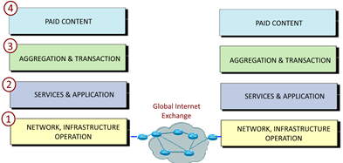

Source :Arthur D. Little (2016), German Internet Industry.

Gambar II.1 Model Lapisan Industri Internet, sebagai ekosistem utama ekonomi didigital

Keempat lapisan vertikal mulai lapis bawah, sebagai berikut :
- Networks, Infrastructure & Operations, industri infrastruktur penyedia jaringan internet dan telekomunikasi (tetap/ bergerak) yang menjadi tulang-punggung penopang berjalannya aliran data dan informasi di internet.
Lapisan Industri ini dibagi menjadi 5 segmen-industri internet, Lapisan dibagi jadi 5 segmen-industri internet, yaitu penyedia layanan :
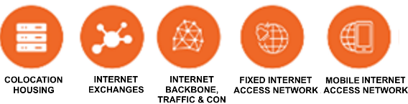

- Colocation & Housing. Data Center (gudang data dan pengelolaannya), dikelola perusahaan swasta diantaranya Telkomsigma, DCI dan Elitery.
- Komunitas (APJII) pengelola Node Indonesian Internet international eXchange (IIX), 3 titik di DKI Jakarta, dan masing-masing 1 di Batam, Bandung, Makassar, Surabaya, Yogyakarta.
- Internet Backbone – Broadband, “jalan tol” antar jaringan internet domestik via jaringan saluran komunikasi mobile atau internet melalui jaringan telekomunikasi sambungan langsung tak bergerak.

- Services & Applications, sektor industri layanan mulai dari admisistrasi pendaftaran alamat domain (DNS) atau nama website, hosting server (Internet Service Provider-ISP), penyediaan website untuk organisasi atau perorangan, termasuk di dalamnya penyewaan server internet, berikut layanan aplikasi web sesuai permintaan, serta penyimpanan data, dan pemeliharaannya. Lapisan industri ini terbagi menjadi 4 segmen-industri internet, yaitu penyedia layanan :
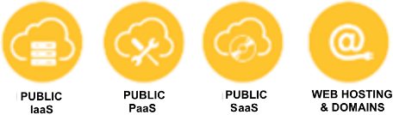

- Web-hosting & Domain, melayani Pendaftaran Nama Domain dan menyediakan server untuk hosting serta pembuatan kelengkapan tools aplikasi website dasar. Contoh : NiagaHoster dan ArdetaMedia.
- Software as a Service (SaaS), menyediakan aplikasi web berlisensi namun hostingnya terpusat pada penyedia. Biasa disebut "on-demand software". Contohnya : development software, virtualization, app. accounting, CRM, ERP, dan lain-lain
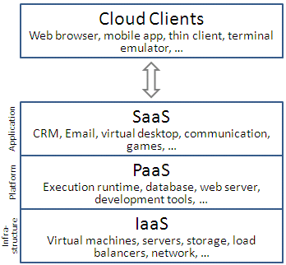

Gambar II.2. Model Layanan Cloud

- Platform as a service (PaaS), adalah layanan cloud computing dengan platform yang memungkinkan pemakai mengembangkan, menjalankan, mengelola dan memelihara infrastruktur aplikasi tanpa kerumitan, yang biasa terjadi saat meluncurkan suatu aplikasi. Contoh : Wordpress, Google, Microsost, GitHub, dll.
- Infrastructure as a service (IaaS), adalah layanan online yang mengurus pengelolaan infrastruktur seperti sumber daya komputasi fisik, lokasi, partisi data, skala, keamanan, backup dll.
Contoh : Oracle VM, VMWare, Xen, Bitnami, dll.
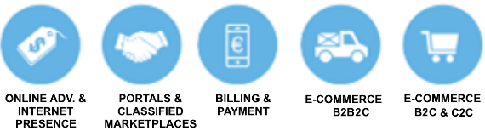
- Aggregation & Transaction, pengusaha dalam lapisan-3 ini menggunakan jasa lapisan 2 dalam membangun konten yang dapat diakses pengguna internet. Lapisan ini juga bertanggung jawab untuk memulai menjalankan transaksi dengan berbagai produk yang ditawarkan. Industri pada lapisan-3 ini terbagi dalam 5 segmen-industri internet, yaitu penyedia layanan E-Commerce :

- B2C dan C2C, platform business comsumers, yaitu jenis E-Commerce untuk transaksi perusahaan dengan kosumen, atau antar konsumen contohnya web Lazzada, Matahari Mall, Bukalapak, dll.
- B2B2C, platform business to business, yaitu jenis e-Commerce untuk transaksi ekslusif antar perusahaan dengan perusahaan, secara peer to peer (P2P). Namun ujung-ujungnya ke konsumen akhir.
- Billing & Payment, menyediakan layanan sistem pembayaran on-line, yang dapat diintegrasikan dengan layanan B2C, B2B dan platform lainnya. Contoh : PayPal, Visa, Master Card, dan Blockchain platform.
- Portal & Classified Marketplaces, adalah bentuk penyediaan website dengan model C2C (Consumer to Consumer) dan O2O (Online to Offline), penjual dan pembeli bisa betukar peran. Contoh : Bhineka, tokopedia, dll.
- Online Advertising & Internet Presenence, website dengan konten utamanya iklan, dan biasanya menggunakan optimasi search engine. Contoh : Google Adwords, Facebook Advertising, 7Search, dll.


- Paid Content, industri ini menyediakan barang dan jasa murni digital atau barang virtual. Industri ini terbagi dalam 5 segmen, yaitu :

- E-Publishing, penyedia e-Book, e-Magazine, e-Newspaper, dll.
- Music & Radio, penyedia album music (digital) atau radio internet.
- TV & Video, menyediakan siaran TV melalui saluran internet atau Video berupa film, tutorial, pendidikan, dll.
- Gambling, penyedia layanan judi online (dilarang di Indonesia).
- Gaming, penyedia berbagai macam dan jenis permainan on-line.
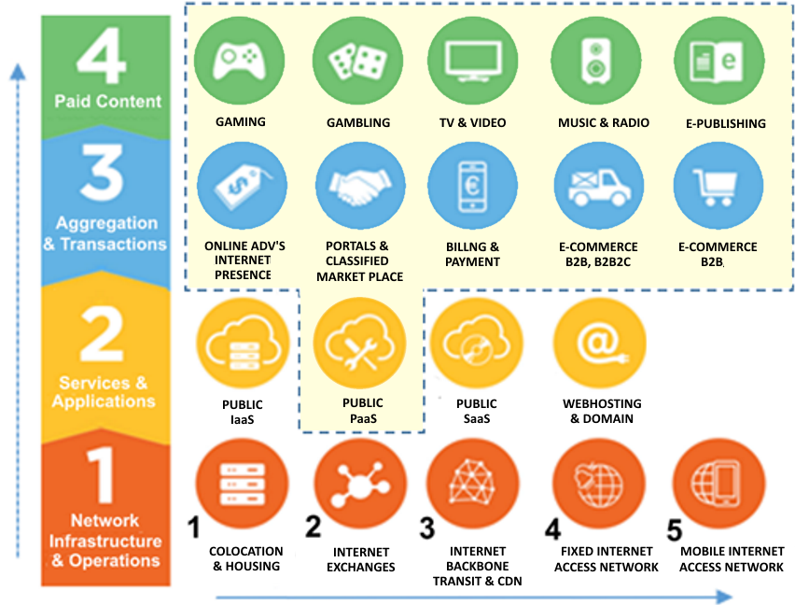
Gambar II.3. Empat Lapis Industri Internet Vertikal & 19 Total Segmen Horizontal, Platform E-Commerce ada di dalam garis putus-putus. (Sumber : Arthur, D Iittle. 2016. The German Internet Industry).

Sebagai penutup, uraian pengenalan kategori dan fungsi lapis ekosistem ekonomi digital di atas diharapkan dapat secara runtut memahami hadirnya model rantai nilai bisnis E-Commerce Indonesia yang akan berkontribusi terhadap pertumbuhan ekonomi nasional.

2.1.2. Konsep E-Commerce dan E-Business

E-Commerce (electronic commerce), merujuk kepada penggunaan internet berikut ekosistemnya untuk dapat menjalankan bisnis perdagangan barang dan jasa, mulai dari pemesanan (opsional), manjajakan sampai transaksi barang atau jasa, alat pembayaran, bahkan sampai pengiriman dan pelayanan purna-jual, (Plunkett dkk, 2015).
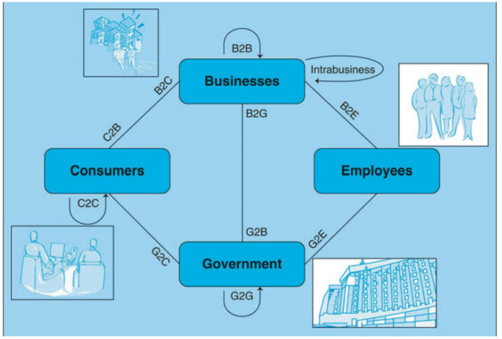
Gambar II.4. Model Relasi Transaksi Business, Employees,
Consumers, dan Goverment.

Efektifitas e-commerce dapat dijelaskan dalam 3 kategori utama, yaitu :
- Memberikan nilai tambah pada bisnis.
- Memberikan nilai tambah pada konsumen.
- Memberikan nilai tambah pada masyarakat dan pemerintah.
E-business (electronic business) melaksanakan proses bisnis online. Proses-proses E-bisnis meliputi marketing, penjualan dan pembelian produk persediaan barang dan jasa, pemrosesan transaksi, layanan pelanggan, serta mengelola pengendalian rantai suplai, berkolaborasi dengan mitra bisnis dan berbagi informasi, menjalankan layanan karyawan otomatis, merekrut dll.
Kesimpulannya, E-Commerce dan E-Business, tidaklah relevan dibedakan, bedanya E-Business memiliki volume sumber daya yang besar, dengan modul fungsional yang lengkap, mulai dari B2B, B2B2C,B2C, C2B, C2C, B2G, G2B, serta M2M dan P2P sebagai layanan gateway payment (Arthur D. Little, 2016).
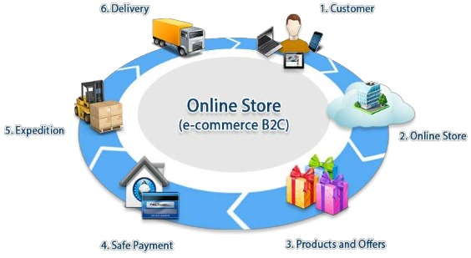

Gambar II.5.a, Fase Transaksi E-Commerce model B2B2C / B2C
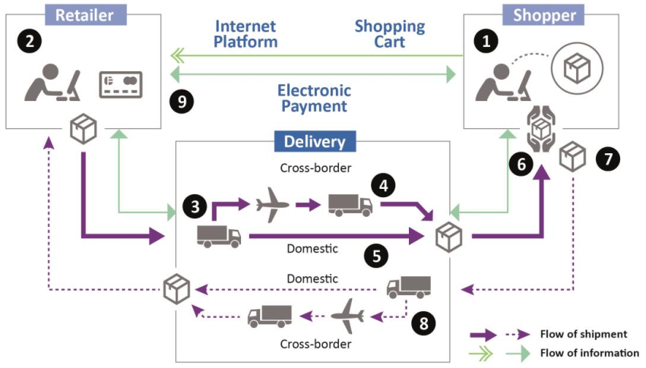
Gambar II.5.b. Detail FlowTransaksi E-Commerce model B2B2C / B2C

- Platform E-Commerce
Pada dasarnya platform adalah disain arsitektur E-Commerce tentang metode interaksi antar dua sisi yaitu penjual (penyedia) dengan pembeli (pengguna). Kombinasi cara interaksi diantaranya aktif-aktif, aktif-pasif dan juga model satu-banyak, banyak-banyak, satu-satu. Platform secara praktis diberi kategori sesuai dengan fungsi interaksi di internet. Lapis 2 segmen-2 (PaaS - Platform as a Services), berikut Lapis 3 dan 4 struktur vertikal industri internet adalah wujud bentuk platform (Lihat garis putus-putus, Gambar II.3), sebagai modul-modul software aplikasi e-Commerce yang bekerja sendiri-sendiri, namun bisa saling saling melengkapi.
Platform didefinisikan sebagai paket software aplikasi yang memiliki fungsi utama dalam menjalankan suatu tugas/multi-tugas tertentu untuk joint dua sisi pelaku transaksi. Platform biasanya dibuat dalam beberapa modul fungsional yang dapat dipilih untuk diintegrasikan dalam satu paket software applikasi, sesuai kebutuhan. Sebagai kategori infrastruktur transaksi online, platform berkembang secara revolusioner sejak 3 tahun belakangan ini.
Inovasi platform umumnya berasal dari ide korporasi untuk tujuan profit, tapi lebih banyak lagi platform yang mucul dipicu oleh pengguna.
Ada 3 kategori Platform menurut cara pembiayaannya, yaitu :
- Opensource platform, gratis kecuali modul tambahan ekslusif tertentu yang terpisah dan membutuhkan fee, contoh Magento.
- Licensed platforms, memungkinkan untuk dikonfigurasikan ulang sesuai model bisnis yang diinginkan, namun kebanyakan memerlukan biaya berdasar bulanan atau tahunan, Contoh Shopify.
- Hosted platform, aplikasi ditempatkan pada hosting (juga data center) pemilik merek, namun kita bisa memasang merek dagang sendiri. Beberapa diantaranya gratis, namun kebanyakan berberbayar.
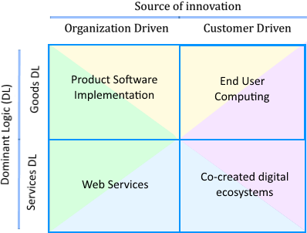

Gambar II.6. Empat (4) Jenis Ekosistem Platform (Bharat Singh, 2015).

Seluruh kebutuhan modul-modul yang diinginkan disediakan oleh host, mudah diintegrasikan oleh pengguna. Pilihan fitur jauh lebih banyak dibanding lisensi, dan mudah di set-up. Biaya sewanya relatif lebih mahal.

- Klasifikasi Website E-Commerce berdasar Bisnis Utama
Metode yang digunakan untuk klasifikasi E-Commerce berbeda-beda, China, India, Uni Eropa, AS, Jepang dan Indonesia. Sejatinya E-Commerce hanya ada 2 jenis, yaitu transaksi barang dan transaksi jasa. Saat penelitian ini, pemerintah belum mengeluarkan Definisi serta Klasifikasi Jenis dan kategori E-Commerce di Indonesia. BPS sudah punya KLBI 2010, Kategori J (TIK) dan Kategori K, yaitu Jasa Keuangan umum, namun tidak sesuai dengan klasifikasi dan kategori E-Commerce. Jenis segmen E-Commerce Indonesia bisa dilihat pada website Assosiasi E-Commerce Indonesia (idAE, di akses 2 Desember 2016), yaitu :
- Marketplace (a.l : Tokopedia, BukaLapak, Elevenia)
- Online Retail (a.l : bhinneka.com, BliBli.com, Zalora)
- Payment Gateway (Penyedia Transakasi Pembayaran)

- Travel (a.l : Traveloka)
- Classified Ads (a.l : KasKus, OLX.co.id)
- Daily Deals (a.l : Groupon dan PestaDiscon)

- Directory (a.l : PriceArea)
- Infrastructure (a.l : Google, Microsoft, Telin, CBN, dan BizNet)
- Logistik (a.l : JNEexpress, TIKI, dan FirstLogitics)

Untuk memudahkan, penulis akan membedakan E-Commerce dengan e-Commerce (memakai E atau e). E-Commerce (E-Busness) mewakili semua bisnis yang bertransaksi (gratis, tunai, kredit, dan alat pembayaran lainnya) menggunakan website atau M2M (Machine to Machine), sedang e-Commerce mewakili bisnis penjualan barang dan jasa yang bertransaksi menggunakan website (segmentasi). Selain e-Commerce ada tiga lagi kategori e-Commerce penjualan jasa yang populer dipakai di internet yaitu e-Services (jasa non-keuangan), eTravel (tiket perjalanan atau jasa antar-jemput), dan FinTech (jasa transaksi pembayaran dan eWallet).
Negara Uni Eropa dan Amerika Utara banyak memakai model yang lebih terinci yang dikoleksi oleh perusahaan Konsultan E-Commerce International, The Statistics Portal, Statista GmbH, Jerman, statista.com. Lihat gambar II.7 pada halaman berikut ini.
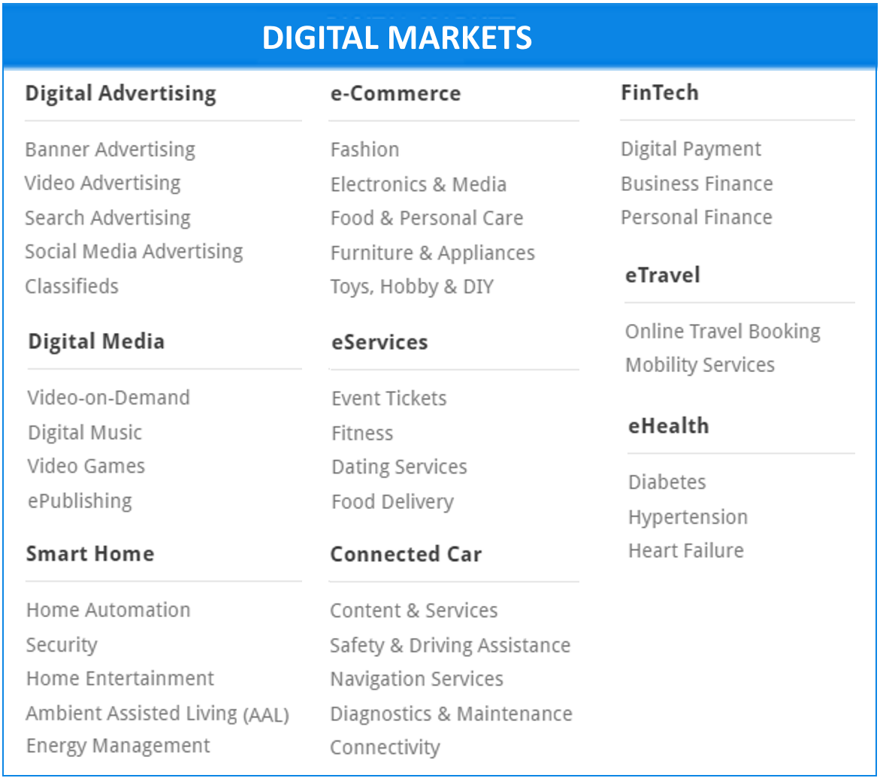

Gambar II.7. Klasifikasi E-Commerce Berdasarkan Penjualan Jenis Barang/Jasa. (Source : The Statistics Portal, Statista GmbH, Jerman, statista.com
diakses 6 Nov 2016)

- Manfaat E-Commerce
Manfaat E‐commerce
1. Kepada masyarakat
- E‐Commerce memungkinkan kita untuk bekerja di rumah mereka.
- E‐Commerce memungkinkan masyarakat untuk menjual barang atau jasa mereka dengan harga yang lebih murah sehingga lebih banyak orang yang dapat membeli produk dan jasa.
- E‐Commerce menjangkau pasar sampai daerah‐daerah terpencil.
- E‐Commerce dapat menfasilitasi berbagai bentuk pelayanan publik
2. Produsen
- E‐Commerce dapat memperluas pasar nasional bahkan internasional dengan modal kecil karena melalui internet.
- Pengusaha dengan mudah, cepat dan murah mendapatkan pelnggan
- Perusahaan mudah untuk mengelola manajemen persediaan barang.
- E‐Commerce dapat meningkatkan efisiensi perusahaan dengan meningkatkan tingkat produktifitas pegawai‐pegawai di bagian penjualan dan administrasi.
- E‐Commerce dapat menekan biaya komunikasi karena biaya penggunaan internet jauh lebih murah.
- E‐Commerce dapat meningkatkan citra perusahaan dengan semakin baiknya pelayanan pada konsumen, ditemukannya mitra‐mitra bisnis baru, proses kerja yang lebih sederhana dan bertambah cepatnya akses berbagai informasi.
2. Konsumen
- E‐Commerce memungkinkan konsumen untuk belanja/transaksi lainnya selama 24 jam untuk seluruh lokasi di seluruh dunia.
- E‐Commerce memberi lebih banyak pilihan bagi para konsumen.
- E‐Commerce umumnya menawarkan barang‐barang atau jasa‐jasa dengan harga yang relatif lebih murah.
- Dalam sektor jasa pengiriman produk‐produk lebih cepat.
- Konsumen dapat tukar-menukar informasi satu sama lainnya.

Internet yang semula menjadi ranah informasi yang bisa didapat dengan cepat, mulai berubah menjadi ajang berdagang dengan cara modern. Dinamika ini tentunya membawa perubahan seiring perkembangan teknologi inovatif dan sistem pendukung yang mengiringi pertumbuhan pengguna internet. Bahkan sudah menjadi pemerintah sudah dapat memanfaatkan teknologi untuk layanan publik. Istilah e-Goverment kemudian menjadi perangkat utama dalam penyelenggaraan layanan publik utamanya pada negara maju.
Pemerintah DKI Jakarta sudah lama menerapkan e-Procurment dan e-Budgeting, sehingga publik dapat melihat dengan jelas alokasi anggaran pemerintah untuk kesejahteraan masyarakat dan dapat memantau proses lelang pengadaan barang dan jasa yang dilaksanakan oleh pemerintah.

2.2 Model Strategi Ekonomi Digital Indonesia
Sejak akhir tahun 2015, Presiden mulai mengamati perkembangan bisnis berbasis inovasi teknologi yang dikenal sebagai platform E-Commerce dan platform media sosial. Mengamati berbagai fenomena ekonomi digital yang berdampak terhadap pertumbuhan ekonomi serta kehidupan sosial. Pemerintah secara cepat merespon dan segera memerintahkan lembaga sektoral terkait untuk merumuskan strategi yang dapat mendorong pertumbuhan ekonomi melalui inovasi teknologi yaitu ekonomi digital. Pada akhir tahun 2015, pemerintah telah menyusun Peta Jalan E-Commerce Nasional, sebagai model strategi untuk diimplementasikan dalam kurun waktu 5 tahun kedepan. Peta jalan tersebut sudah mengaplikasikan tools anaisis yang yang lazim digunakan dalam disiplin kajian strategi pertumbuhan ekonomi, salah satunya adalah SWOT Analsisi, bersama tools AHP yaitu Analytic Hierarchy Process.
Pemerintah fokus mengembangkan program pertumbuhan ekonomi Indonesia sebagai upaya mengimbangi pertumbuhan penduduk, sehingga dapat diharapkan adanya peningkatan kesejahteraan masyarakat sejalan dengan waktu. Pemerintah membuka peluang untuk memanfaatkan teknologi digital dalam rangka mengejar pertumbuhan ekonomi melalui ekonomi digital. Hal ini dapat dilakukan mengingat populasi penduduk yang besar, 45% diantaranya terhubung dengan internet baik dari komputer, utamanya melalui telepon seluler, disebut dengan penetrasi internet, sebagai salah satu pendorong tumbuh berkembangnya ekonomi digital.
Pemberdayaan UMKM menjadi prioritas utama, mengingat keberadaan UMKM telah menyumbang 62% PDB Indonesia, dengan 56 juta unit UMKM. Program 1.000.000 domain gratis sebagian besar diperuntukan untuk UMKM, dan 1.000 startup (Bisnis Inovasi Teknologi berbasis Kreatifitas) juga untuk UMKM dan Industri Kreatif.
Pemerintah sudah mematangkan strategi pengembangan ekosistem ekonomi digital sejak 2015, dengan melibatkan seluruh perwakilan pemangku kepentingan ekonmi digital Indonesia, termasuk kalangan akademisi.

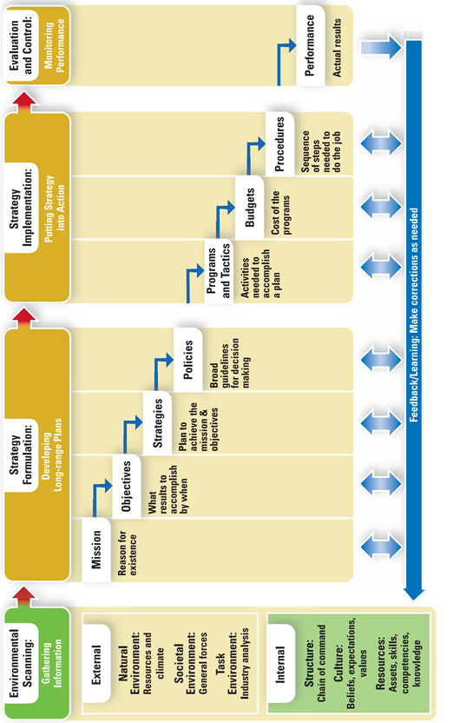
Gambar II.8 General Frameworks For Strategic Management
(Sumber : Thomas L, Wheelen (2015).
Strategi secara singkat adalah tantangan untuk lapisan eksekutif, membutuhkan cara spesifik memetakan sumber daya serta mampu mengukur kapasitas dan kapabiltas seluruh sumber daya yang tersedia. Jika diperlukan, pengadaan atau peremajaan sumber daya internal dapat dilakukan, namun terlebih dulu harus diaudit agar kebutuhan tersebut memang diperlukan oleh organisasi. Selain fokus pada sumber daya, harus berdampak positif secara ekonomi sosial masyarakat luas.
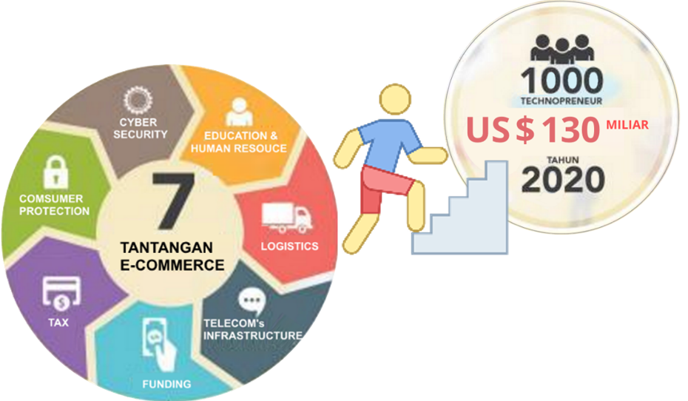
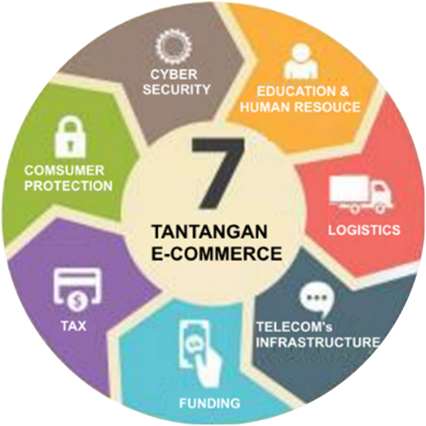
Pemetaan faktor lingkungan strategis internal yaitu Kekuatan dan Kelemahan serta faktor lingkungan strategis Peluang dan Ancaman terhadap entitas E-Commerce telah dirumuskan Pemerintah untuk mengawal perkembangannya mulai 2015 – 2020. Hasil identifikasi ditetapkan ada 7 kendala yang menjadi tantangan pertumbuhan E-Commerce Indonesia seperti gambar dibawah ini.

Gambar II.9. Tantangan E-Commerce Indonesia dan Strategic Goal

Tujuh tantangan di atas adalah faktor strategis yang sagat berpengaruh pada perkembangan ekosistem ekonomi digital Indonesia dari waktu ke waktu. 1. Infrastruktur telekom dan data center internet adalah faktor strategis internal sebagai tulang-punggung pintu pembuka untuk menggelar ekonomi digital.
2. Perlindungan konsumen merupakan faktor strategis internal berikutnya. Kepercayaan konsumen kepada teknologi internet wajib adanya kehadiran negara untuk melindungi masyarakat dari praktek kriminal melalui ekonomi digital, disetai dengan edukasi pemanfaatn teknologi yang aman dan terkendali.
3. Pendanaan merupakan faktor stratgis yang dalam rangka investasi untuk menggelar bisnis ekonomi digital dari pelaku industri ekonomi digital.
Faktor strategis ini dapat berasal dari internal seperti pemanfaatan dana dalam negeri bisa berupa KUR atau subsidi UMKM dari pemerintah. Di sisi lain peluang pendanaan bisa juga dari penanaman modal asing yang dikategorikan sebagai faktor eksternal eksternal.
4. Pajak, domain kebijakan pemerintah untuk mendorong berkembangnya ekonomi digital melalui insentif pajak, ini menjadi faktor stratgis internal.
5. Cyber Crime, adalah faktor strategis eksternal. Pemerintah sedang membuat program pertahanan Siber, yang ditargetkan mulai beroperasi menjelang kuartal ke-3 2017 yang akan datang.
6. Logitik, faktor strategis internal sebagai infrastruktur pelaku E-Coomerce Indonesia yang sangat penting perannya untuk perkembangan ekonomi digital.
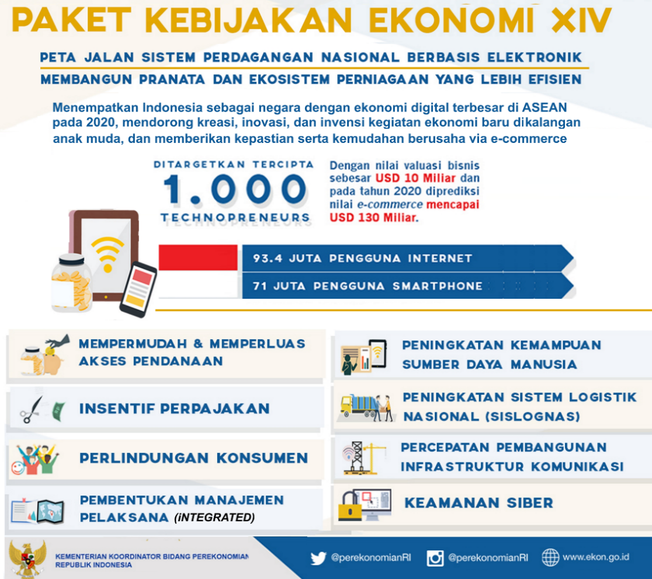
7. SDM terkait teknologi internet, serta program pendidikan dan pelatihan teknologi terkait.

Gambar II.10. Peta Jalan Sistem Perdagangan Nasiona Berbasis Elektronik

Faktor-faktor strategis internal adalah aspek yang dapat dikendalikan, namun keberadaan faktor strategis eksternal tidak bisa dikendalikan. Untuk meyakinkan bahwa strategi berjalan efektif dapat mencapai sasaran strategis, pemerintah wajib mengawal ketat perkembangan E-Commerce Indonesia, dan berani merevisi regulasi yang tidak sesuai lagi dengan perkembangan zaman. Pemerintah melengkapi program implementasi Peta Jalan E-Commerce Indonesia dari 7 issu tantangan strategis menjadi 8 issu. Penambahan tersebut baru dilakukan awal November 2016, yaitu unit Pusat Manajemen Pelaksana, yang akan bertanggung jawab menjalankan strategi menuju visi 2020. Peta Jalan E-Commerce terdiri dari 8 program strategis, yaitu :

- Pendanaan
Mempermudahkan dan memperluas akses melalui beberapa skema:
- KUR (Kredit Usaha Rakyat) untuk tenant pengembangan platform;
- hibah untuk inkubator bisnis pendamping start-up;
- dana USO (universal service obligation) untuk UMKM digital serta start-up E-Commerce platform;
- angel capital; melalui Angel Investment Network Indonesia (Angin)
- seed capital dari Bapak Angkat;
- crowdfunding; dan
- pembukaan DNI (Peraturan Presiden Nomor 44 tahun 2016 mengenai Daftar Negatif Investasi ).
- Perpajakan
Memberikan insentif perpajakan melalui:
- Pengurangan pajak bagi investor lokal yang investasi di start-up;
- penyederhanaan izin/prosedur perpajakan bagi start-up e-commerce yang omsetnya dibawah Rp 4,8 miliar/tahun melalui pelaksanaan PP No. 46 Tahun 2013 tentang Pajak Penghasilan atas Penghasilan dari Usaha yang diterima atau Diperoleh Wajib Pajak yang Memiliki Peredaran Bruto Tertentu, sehingga PPh final hanya sebesar 1%.
- memberikan persamaan perlakuan perpajakan antara pengusaha E-Commerce asing dengan domestik. Pengusaha asing wajib memenuhi seluruh ketentuan perpajakan, terkait dengan penyediaan layanan dan/atau konten yang beroperasi di Wilayah Indonesia.
- Perlindungan Konsumen
(1) Peraturan Pemerintah tentang Transaksi Perdagangan melalui Sistem Elektronik;
(2) harmonisasi regulasi;
(3) sistem pembayaran perdagangan dan pembelanjaan barang/jasa pemerintah melalui e-commerce; dan
(4) pengembangan national payment gateway secara bertahap.
- Pendidikan dan SDM
(1) kampanye kesadaran E-commerce;
(2) program inkubator nasional;
(3) kurikulum e-commerce; dan
(4) edukasi E-Commerce kepada konsumen, pelaku, dan penegak hukum.
- Logistik
(1) pemanfaatan Sistem Logistik Nasional (Sislognas);
(2) penguatan perusahaan kurir lokal/nasional;
(3) pengembangan alih daya logistik UMKM; dan
(4) pengembangan logistik dari desa ke kota.
- Infrastruktur Komunikasi
Percepatan pembangunan jaringan telekomunikasi broadband (teknologi 4G) kecepatan tinggi, agar E-Commerce dapat beroperasi di seluruh wilayah Indonesia.
- Keamanan siber (cyber security)
(1) penyusunan model sistem pengawasan nasional dalam transaksi e-commerce;
(2) public awareness tentang kejahatan dunia maya; dan
(3) Penyusunan SOP terkait penyimpanan data konsumen, sertifikasi untuk keamanan data konsumen.
- Pembentukan Manajemen Pelaksana
Upaya sistematis dan terkoordinasi untuk penerapan dan implementasi Peta Jalan E-Commerce dan sekaligus melakukan monitoring dan evaluasi implementasi Peta Jalan E-Commerce.

Butir-butir Peta jalan di atas merupakan bagian terbesar dari strategi pengembangan ekosistem ekonomi digital. Pemerintah berkepentingan memfasilitasi dan mendorong berkembangnya asset-asset ekonomi digital Indonesia. Pemerintah berjanji untuk segera mengawal dan menindak-lanjuti semua issu strategis di atas dengan paket kebijakan sub-sektoral (on demand), sekali lagi untuk menyuburkan ekosistem ekonomi secara menyeluruh, khususnya ekonomi digital.
Untuk menjawab tantangan ekonomi digital, pemerintah secara baik merespon dan menuangkan dalam bentuk Paket Kebijakan Ekonomi Jilid XIV, yang diterbitkan 2 November 2016, satu tahun waktu yang diperlukan untuk mematangkan strategi yang awalnya dikenal dengan Peta Jalan E-Commerce Nasional. Pemerintah mulai menyusun dokumen resmi secara lengkap dengan judul Strategi Pengembangan Ekosistem Ekonomi Digital Indonesia.

- Perumusan Faktor-faktor Strategis
A.1 Faktor Internal, Kekuatan dan Kelemahan
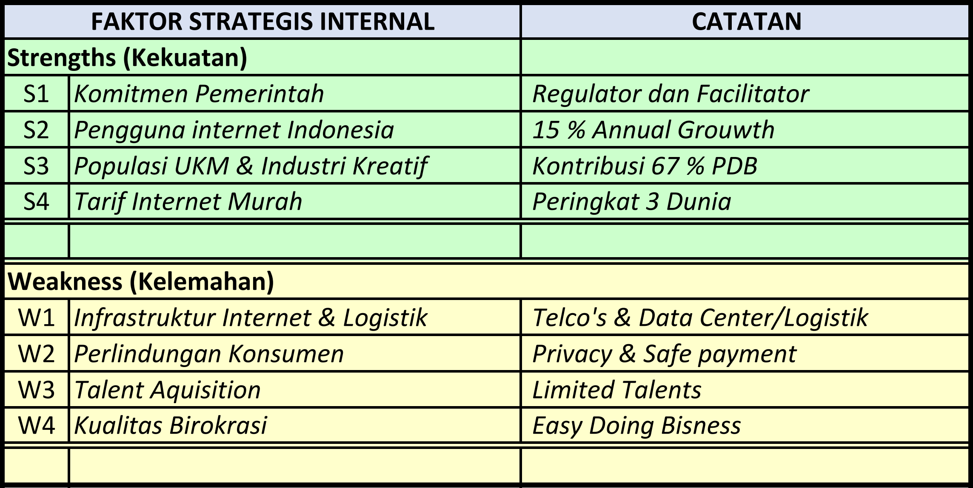
Gambar II.12. Resume Narasi Faktor Internal Kekuatan dan Kelemahan

- Kekuatan (Strengths)
S1 - Komitmen Pemerintah
Paket Kebijakan Ekonomi Jilid XIV untuk mensukseskan program srtategi ekonomi digital sebagai salah satu model ekonomi yang sudah terbukti mampu berkontribusi terhadap PDB.
Tidak perlu diragukan lagi bahwa pemerintah berkomitmen kuat untuk mensukseskan pengembangan ekosistem ekonomi digital Indonesia. Pemerintah tentu sudah memperhitungkan juga faktor-faktor eksternal yang berpotensi menjadi peluang dan ancaman, serta mendorong faktor internal kekuatan dan memperkecil faktor strategis internal kelemahan dengan diterbitkannya Peta Jalan E-Commerce sebagai panduan kerja menuju 2020. Pemerintah memiliki waktu yang cukup untuk meluncurkan kombinasi strategi sebagai fasilitator dan regulator. Seluruh kendala yang menghambat terdeteksi langsung pada Manajemen Pelaksana yang bertanggung jawab langsung kepada Presiden.
Regulasi yang terkait e-commerce dan proses izin usaha seluruhnya mulai dipercepat dengan Keputusan Presiden. Demikian juga pajak dan Investasi Modal Asing. Komitmen serius dari pemerintah merupakan faktor yang sangat penting sehingga dijadikan faktor kekuatan utama.
S2 - Penetrasi internet Indonesia (APJII, 2016)
Penetrasi pengguna internet 2010 30 juta, 5 tahun kemudian, 2016 132,7 juta penduduk Indonesia, yang rata-rata menghabiskan waktu 3,5 jam setiap hari (lebih banyak di banding AS, yang hanya 2,8 jam). Dari jumlah di atas 41 % adalah penduduk berusia 10 sampai 34 tahun, yang tumbuh di era digital sebagai generasi millenia. Pengguna internet Mobile yang loyal berjumlah 115 juta. Pengguna media sosial Indonesia merupakan 3 besar dunia, setelah China dan India. Media sosial juga dimanfaatkan sebagai alat pemasaran atau penjualan serta iklan produk kosmetik, kuliner, kerajinan, fashion dan lain-lain. Masyarakat luas yang cerdas berpeluang mendulang kekayaan dengan media sosial. Penetrasi internet merupakan faktor strategis kedua (APJII, 2016).
S3 - Populasi UMKM dan Industri Kreatif
Populasi UMKM dan Industri Kreatif mencapai 56 Juta, menyumbang PDB sekitar 67% (Q2-2016). Jika UMKM memanfaatkan E-Commerce, diyakini akan memberikan nilai tambah, karena lebih mudah menjangkau pasar yang lebih luas, bahkan lintas negara. Pemerintah telah membuat Program Satu Juta Nama Domain Web dengan sasaran utama untuk mendorong E-Commerce UMKM & Industri Kreatif sebagai start-up yang akan difasilitasi pemerintah, mulai 2016 s/d 2018.

S4 - Tarif Akses Internet Murah
Akses internet Indonesia termasuk salah satu negara yang tarifnya rendah. Khusus ASEAN, Indonesia yang paling rendah. Dengan tarif murah peluang masyarakat memanfaatkan internet sangat potensial.

- Kelemahan (Weakness)
W1 - Infrastruktur Internet dan Logistik
Pertama, Infrastruktur internet tersedia pada industri jasa telekomunikasi, dimana sebagian besar investasinya untuk infrastruktur di kota-kota padat
penduduk. Teknologi yang digunakanpun masih terbatas generasi 2G/3G. Sedangkan generasi 4G hanya 18%, kualitas rata-rata kecepatan data internet Indonesia hanya 6,2 KB/detik (BSA Global Cloud Computing Scorecard, 2014), dibawah Singapura dan Malaysia. Infrastruktur Data Center juga minim jumlahnya di banding beberapa negara ASEAN. Penyebabnya antara lain infrastruktur energi listrik masih belum stabil, serta sebagian besar wilayah Indonesia secara alamiah memang rawan bencana.
Kedua, distribusi barang adalah variabel sangat penting terkait layanan E-Commerce. Kondisi Logostik Nasional dalam pembenahan secara bertahap. PT. POS Indonesia perlu waktu bertransformasi sebagai backbond logistik nasional terkait keputusan pemerintah menugaskan PT. POS Indonesia manjadi bagian utama sistem logistik nasional. Indonesia masih termahal biaya logitiknya di ASEAN terhadap PDB, Indonesia 26%, Singapur 8%, Malasia 13% dan Thailand 20% (Frost & Sullivan, 2014).

W2 - Perlindungan Konsumen
Perlindungan konsumen Indonesia belum mampu secara baik dikelola oleh negara. Kepercayaan publik adalah faktor utama aktifitas ekonomi digital. Data pribadi pengguna internet banyak disalah-gunakan untuk kepentingan bisnis tanpa izin. Pencegahan dan perlindungan keamanan transaksi internet belum dikelola untuk meyakinkan bahwa penegakan hukum benar-benar berjalan. Diperlukan sertifikasi keamanan penyelenggara E-Commerce bersama penyedia sistem pembayaran online supaya ada tanggung-jawab untuk mematuhi peraturan dan perundangan yang berlaku.

W3 - Talent Acquistion
Kualitas SDM sebagai developer web atau teknologi platform cukup baik, namun jumlah tidak seimbang dengan kebutuhan. Tenaga asing akhirnya masuk, khususnya pada level senior engineer bersetifikasi international.
Sertifikasi profesi tersebut juga menjadi kendala untuk dipercaya oleh pemilik bisnis E-Commerce. Indonesia Rank 90/109 (GCTI, Insead, 2015).
Developer Indonesia cukup banyak, namun masih sedikit yang bersertifikasi nasional, apalagi internasional. Pendidikan dan training adalah kunci menuju talenta inovasi teknologi platform yang diakui secara internasional.

W4 - Kualitas Birokrasi
Pelaku bisnis sudah lama mengeluhkan kualitas layanan birokrasi yang berbelit dan membutuhkan waktu yang lebih lama dibandingkan dengan negara sebagian negara ASEAN, Jumlah prosedur administrasi izin usaha 40 prosedur dan 417 hari(WEF, 2015). Kendala berikutnya adalah perilaku korupsi pejabat publik menyebabkan indeks persepsi korupsi di Indonesia masih belum bergerak signifikan.

A.2 Peluang dan Ancaman

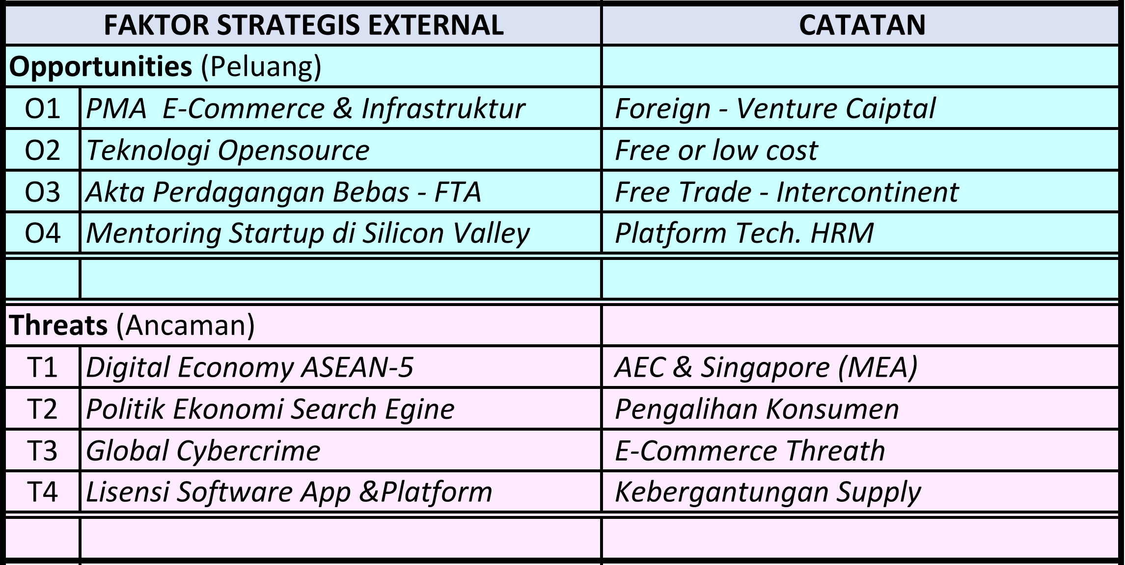

Gambar II.13. Resume Narasi Faktor Eksternal Peluang dan Ancaman

- Peluang (Opportunities)
O1 - Penanaman Modal Asing - PMA
Hadirnya investor asing di Indonesia terkait dengan ekosistem ekonomi digital ada 2 sub-sektor, yaitu infrastruktur (telekomunikasi dan data-center), serta investor pada bisnis e-Commerce. Perusahaan E-Commerce dunia semakin banyak berinvestasi di Indonesia, seiring dengan makin sesaknya E-Commerce Tiongkok. Nilai investasi PMA untuk sektor E-Commerce Indonesia USD 800 juta 2015, dan diprediksi USD 1,2 miliar 2016, termasuk PMA Infrastruktur. Pemerintah juga sudah mengizinkan 100% Ownership WNA dengan syarat investasinya paling kecil 100 Miliar Rupiah, jika dibawahnya diizinkan memiliki saham 49%, sedang 51% WNI. Data BKPM, Hasil capaian realisasi investasi 2015 untuk seluruh sektor usaha sebesar Rp 545,4 triliun meningkat 17,8% dibandingkan periode yang sama tahun 2014. Capaian investasi 2015 tersebut melampaui target Rp 519,5 triliun (5%). Komposisi realisasi investasi terdiri dari PMDN Rp. 179,5 triliun dengan peningkatan 15,0%, dan PMA Rp 365,9 triliun, juga
meningkat 19,2%. Komposisi Investasi PMDN 32,9 %, dan PMA 67,1 %.

O2 - Opensource Platform E-Commerce
Komunitas internet global diberikan peluang besar untuk memiliki Platform E-Commerce dan Media Sosial tanpa biaya berkat hadirnya teknologi opensource (free lisensces). Peluang ini diharapkan semakin banyak pelaku bisnis Indonesia yang memanfaatkannya sebagai alat merambah pasar yang lebih luas bahkan lintas negara dan lintas kontinen khususnya untuk komunitas UMKM dan Industri Kreatif. Demikian pula dengan platform e-Tutorial serta e-Journal yang semakin banyak.

O3 - Akta Perdagangan Bebas - FTA
Free Trade Act (FTA) merupakan kesepakatan perdagangan bebas antar negara yang diratifikasi oleh pemerintah Indonesia. Pada dasarnya setiap negara yang meratifikasi FTA tidak bisa menproteksi masuknya barang ke negara bersangkutan. Hal ini dapat memberikan peluang UMKM dan Industri Kreatif untuk menjual barang seni/kerajinan etnik yang tidak dimiliki negara lain.
O4 - Mentoring Startup di Silicon Valley
Silicon Valley memberikan kesempatan training dan kursus singkat untuk start-up Indonesia terpilih. Kesempatan ini berkat adanya perjanjian pemerintah dengan perusahaan Google dan Facebook, serta perusahaan yang risetnya di Silicon Valley, yang difasilitasi Amerika Serikat.
- Ancaman (Threats)
T1 - Ekonomi Digital ASEAN-3
Kuatnya ekonomi digital Singapura yang selalu menempati nomor 1 dalam indeks yang diterbitkan WEF, GCI-Huawei serta MGI-McKinsey, adalah ancaman terhadap bisnis E-Commerce Indonesia dengan pangsa pasar 28%. Kehandalan dan kualitas infrastruktur Singapura jauh lebih baik. Demikian pula dengan SDM inovasi teknologi & bisnis lebih unggul dari Indonesia.
Sebagai contoh potensi pajak Indonesia dari Google Rp. 5 triliun (2011-2016), namun masih terkendala akibat PT. Google IndonesiaI (PTGI) hanya proxy (kantor perwakilan layanan untuk admin/operator), induknya adalah Alphabeta Inc, USA. Google hanya membayar pajak di pusat Google regional Singapura, dengan alasan logis letak geolocation yang strategis, clean goverment, dan pajak jauh lebih murah di banding Indonesia.
Ekonomi digital Vietnam dan Thailand juga menjadi ancaman, dengan infrastruktur yang lebih baik dari Indonesia.
T2 - Politik Ekonomi Search Engine
Platform Search Engine saat ini dikuasaii oleh Amerika Serikat bersama mitra Uni Eropa, disisi lain ada Rusia serta Tiongkok. Search Engine sangat besar pengaruhnya terhadap pembentukan persepsi konsumen pada pasar global industri E-Commerce. Search Engine telah menjadi senjata ekonomi korporasi besar negara maju untuk mengontrol aliran investasi dan akuisisi perusahaan lokal yang sedang berkembang, dengan mengandalkan Fitur Data Analitik yang mampu memprediksi pertumbuhan usaha berbagai situs E-Commerce diseluruh dunia. Semua pengguna internet global juga sudah bergantung pada mesin pencari. Google, Yahoo (AS), Baidu (Tiongkok), dan Yandex (Rusia), semuanya mengandalkan bisnis data analitik serta jasa advertising, dan pengalihan perhatian pengguna, sesuai pemesan jasa.
T3 - Global Cybercrime
Serangan komunitas peretas global kadang-kala menyerang situs yang berbasis di Indonesia. Lemahnya keamanan beberapa situs Indonesia terkait dengan biaya pengembangan situs yang handal dan aman memang membutuhkan dana yang lebih besar. Namun serangan yang terjadi masih dalam jangkauan pemulihan yang relatif ringan sampai sedang.
Kehadiran negara untuk menangkal serangan cybercrime asing sedang dilakukan dengan rencana pemerintah merekrut 10.000 anggota. Kementrian Pertahanan mulai tanggap, bahwa serangan cyber dapat digunakan oleh negara lain untuk melemahkan berbagai aspek asset nasional strategis.
T4 - Lisensi Software App. dan Platform
Berupa produk teknologi E-Commerce berikut infrastrukturnya, dimana sebagian konstruksi platform E-Commerce bergantung pada keberadaan software tertentu, termasuk infrastrukturnya.
Fakta ini bisa memberatkan pelaku bisnis E-Commerce dalam jangka menengah karena setiap periode tertentu mereka harus membayar biaya lisensi. Ini berlaku pada platform kelas premium dan kinerjanya sangat terpercaya, khususnya keamanan transaksi dan sistem pembayaran. Kesimpulanya adalah kebergantungan suplai teknologi pada Uni Eropa, Amerika Serikat dan Tiongkok, namun demikian ada peluang besar industri platform dalam negeri akan mampu bersaing, dengan menggandeng mitra industri internet global.

- Resume Strategi Ekonomi Digital
Dari 8 issu strategis Peta-Jalan E-Commerce Indonesia merupakan simpul-simpul strategi pemerintah sebagai jawaban kondisi internal terkait,
faktor strategis kekuatan dan kelemahan, serta faktor strategis eksternal, yaitu peluang dan ancaman. Kebijakan ini akan di petakan domain utamanya pada 4 ruang kuadran SWOT, untuk strategi mereduksi faktor Kelemahan melalui Kekuatan. Demikian juga dengan pemanfaatan Peluang untuk menghindarkan/mengelola dampak Ancaman.
Seluruh faktor strategis yang sudah dinarasikan di atas mencakup faktor Internal dan faktor Eksternal, akan dianalisis menggunakan Tools yang dipakai sebagai model pengukuran tercapainya tujuan strategis adalah Strategic Factors Analysis Summary (SFAS) Matrix.
Berdasarkan hasil perumusan seluruh faktor strategis dalam ekonomi digital Indonesia berupa narasi skala kualitatif akan kuantifikasi dalam analisa SWOT. Seluruh faktor strategis internal yaitu Kekuatan dan Kelemahan dianalisis dengan membandingakan keduanya. Demikian pula faktor-faktor strategis eksternal yaitu Peluang dan Ancaman.
Analisis semua rumusan faktor strategis di atas ditransformasikan dari bentuk kualitatif menjadi kuantitatif. Metode yang akan digunakan adalah SFAS Matrix, untuk melihat pengaruh strategisnya pada capaian sasaran. Model di atas butuh ada perbandingan dengan beberapa negara kompetitor, khususnya negara ASEAN, Singapura, Malaysia, Thailand, Vietnam dan Filipina.
Index Rating yang digunakan adalah Laporan WEF tahun 2016, dengan data 2015, mencakup seluruh negara ASEAN kecuali Timor Leste dan Brunei serta negara Asia Pasifik lainnya.

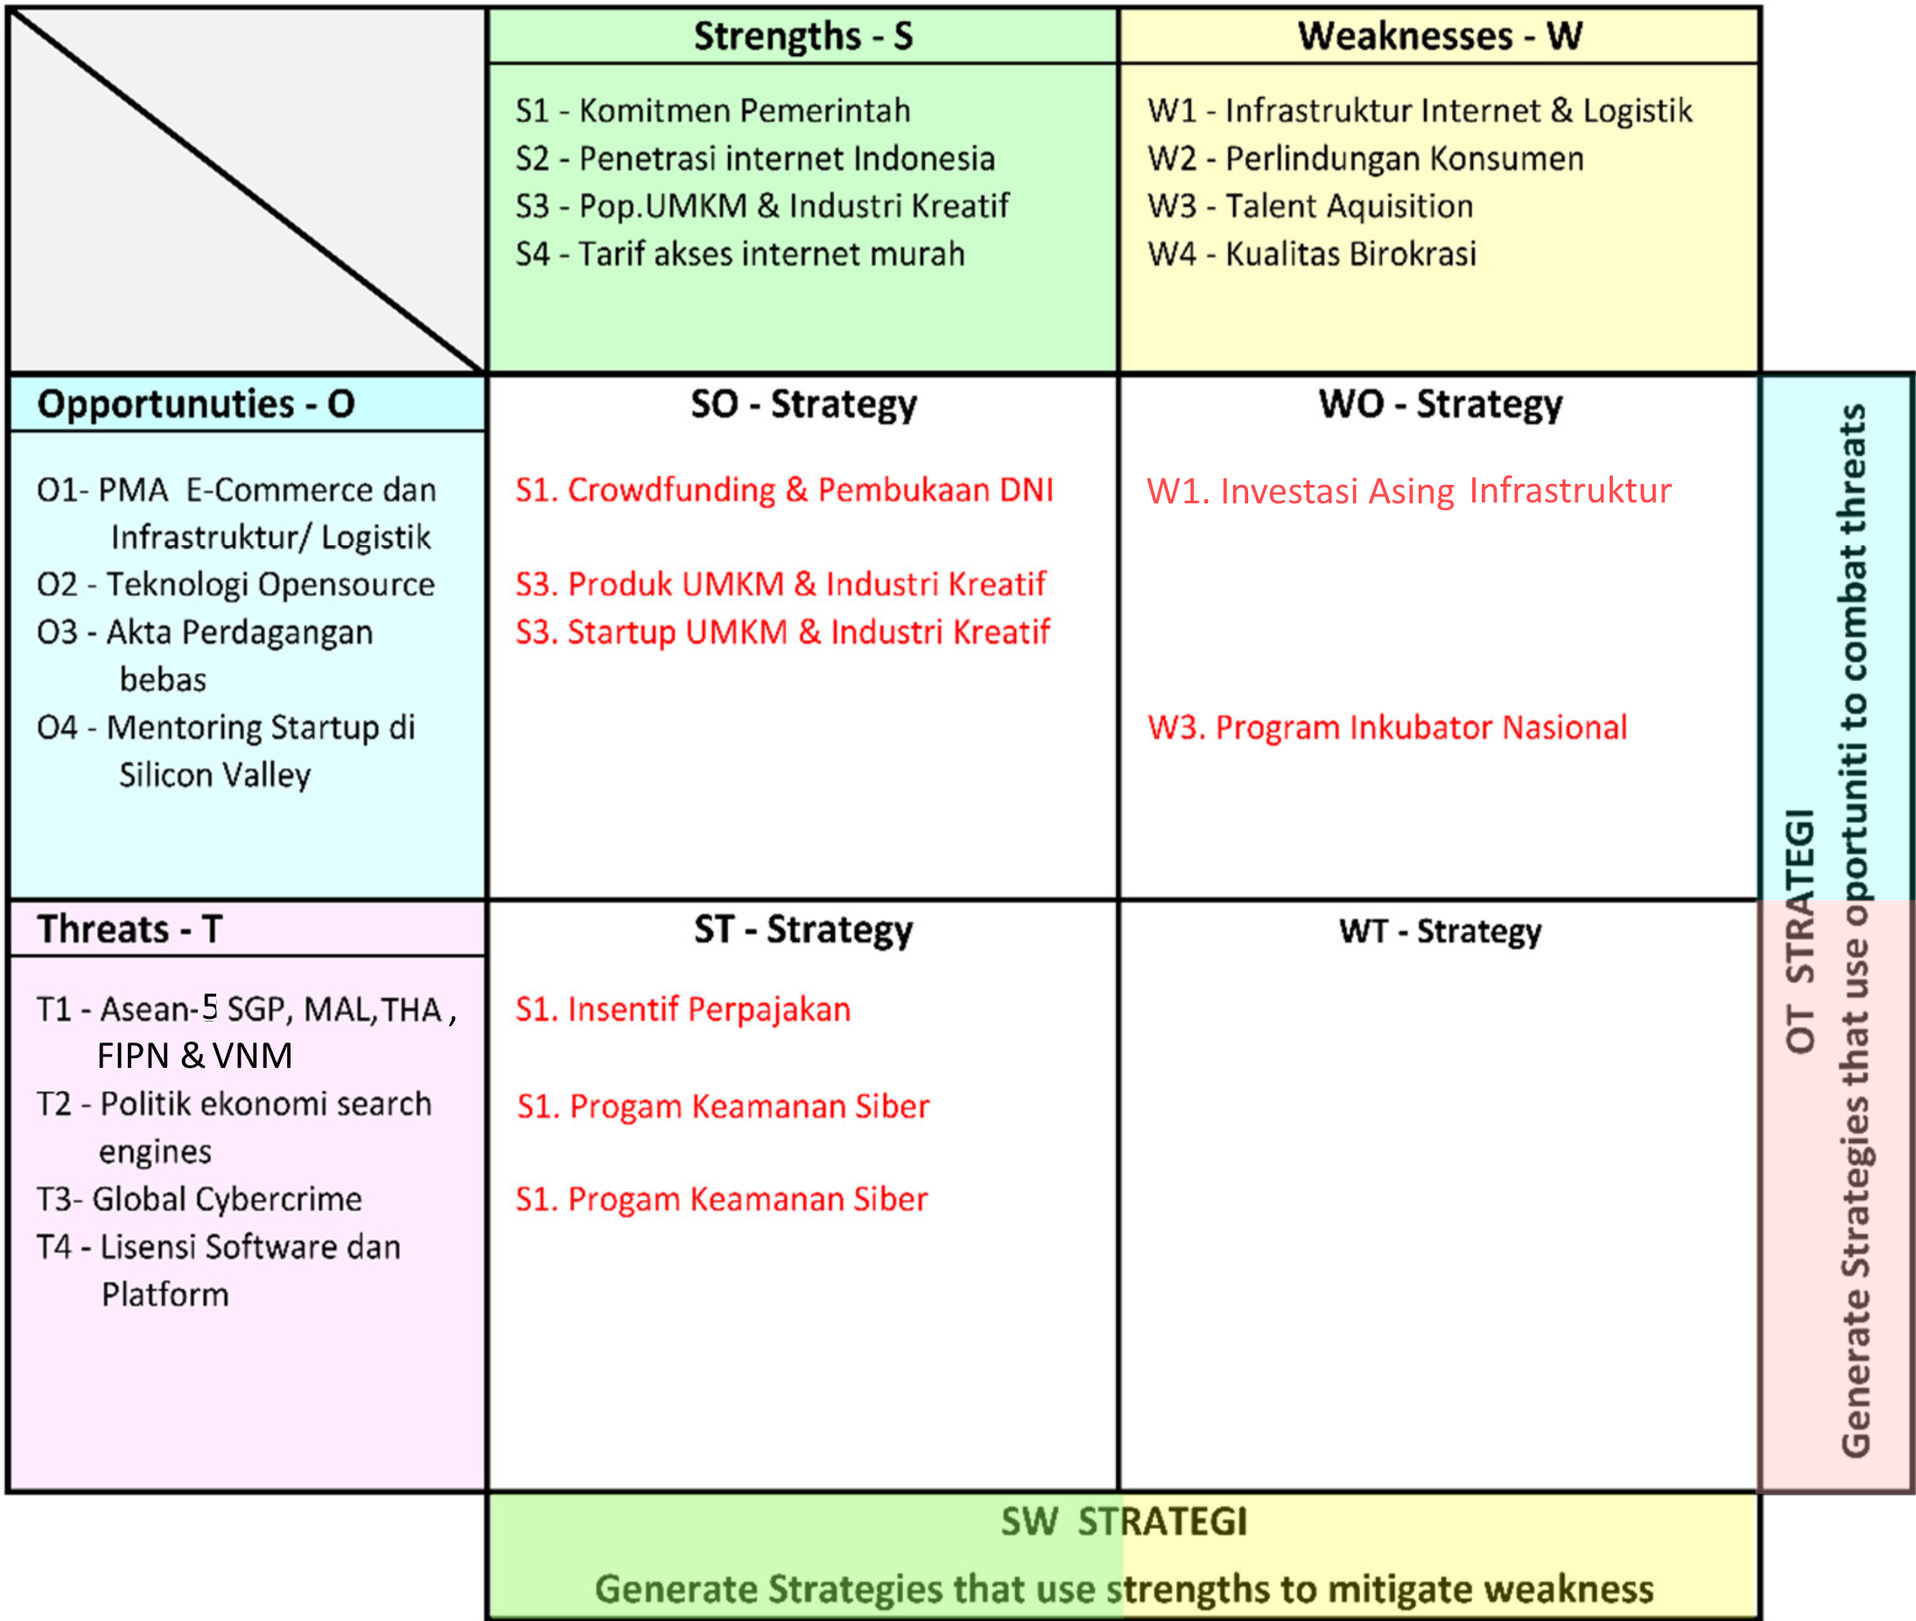

Gambar II.14. Resume Sintesis Strategi, SWOT Internal vs Eksternal, dengan Implementasi Peta Jalan E-Commerce Indonesia.

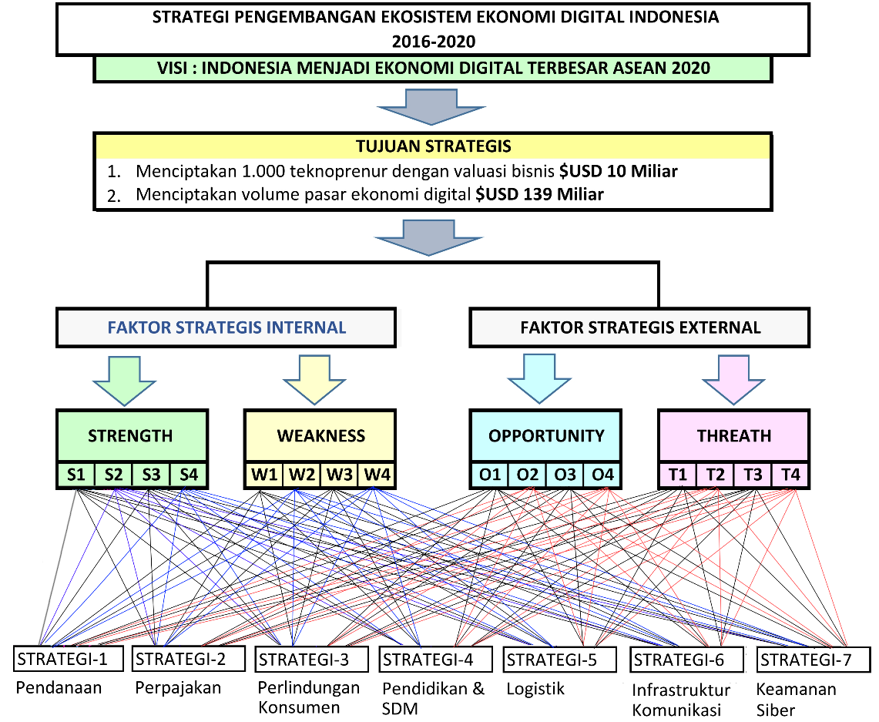

Gambar II.15. Tujuh Strategi sebagai Peta Jalan Ekonomi Digital Indonesia,
hasil Olahan dengan tools AHP.

Sebagai penutup, Peta Jalan E-Commerce Indonesia jadi andalan utama strategi mereduksi kelemahan dan menghindari ancaman, serta memanfaatkan peluang dari kekuatan internal. Acuan utama menjalankan strategi harus tetap konsisten, namun terbuka untuk penyesuaian, terkait dengan kemungkinan faktor internal dan eksternal mengalami perubahan. Rencana Strategis akan berjalan dalam jangka panjang (2015 – 2020). Perlu juga diketahui bahwa Visi Pemerintah adalah menjadi pasar E-Commerce terbesar ASEAN.

  - Penelitian Terdahulu

- Shinjoung Yeo, (2015), PhD Dissertation.
Behind The Search Box: The Political Economy Of A Global Internet Industry
University of Illinois at Urbana-Champaign, USA
Abstrak
Dengan cepatnya perkembangan teknologi Web, mesin pencari merupakan alat yang semakin penting dalam kehidupan sehari-hari, dan menawarkan kemampuan teknis yang memungkinkan kita lebih mudah mengkoleksi informasi dan akses. Sebaliknya fungsi pencarian menjelma menjadi industri informasi global besar-besaran yang paling menguntungkan.
Disertasi ini meneliti evolusi teknologi mesin pencari dalam konteks komersialisasi dan komodifikasi Internet. Didasarkan pada ekonomi politik kritis, detail penelitian bagaimana modal telah semakin bergeser pada kegiatan pencarian informasi lebih lanjut ke pasar global, mentransformasikannya menjadi situs jejaring-keputusan dan sumbu pertumbuhan kapitalis. Ini berlaku analisis ekonomi sejarah dan politik dengan beralih secara berurutan, luas dari sumber termasuk banyak perdagangan jurnal, dokumen pemerintah, laporan industri, dan berita keuangan dan bisnis.
Bab pertama menempatkan pengembangan mesin pencari dalam ekonomi politik yang lebih luas dari industri Internet. Bab kedua menunjukkan bagaimana teknologi pencarian direorganisasi untuk memungkinkan akumulasi modal yang sangat menguntungkan.
Bab ketiga dan keempat fokus pada kekhawatiran lain utamanya ekonomi politik: struktur tenaga kerja dan proses kerja yang melambangkan eksistensi industri ini serupa dengan jaring laba-laba, yang terkontrol ketat pada poros atau pusatnya. Poros ini sangat ketat dan memaksimalisasi kontrol manajemen. Industri pencarian terkenal memfasilitas luar biasa yang diberikanya pada kelompok yang membayar lebih tinggi. Namun, industri yang sama juga bergantung tidak hanya pada sejumlah besar pekerja berupah rendah tetapi juga para partisan yang dirayu dengan kompetisi platform. Google dan mesin pencari lainnya juga menemukan alat membangun kembali era industri yang dulunya menkontrol ketat tenaga kerja, paternalisme perusahaan dan manajemen ilmiah. Saat ini, buiness mesin pencari duduk di kutub utara magnet pertumbuhan ekonomi - Internet. Fungsi vital pencarian ini dikendalikan disproportionately oleh AS modal digital, terutama Google. Dominasi AS dalam pencarian tampaknya sangat tidak seimbang, monopoli informasi internasional yang ada. Namun, industri pimpinan AS benar-benar menghadapi oposisi hebat dalam perubahan dan konflik ekonomi politik global.
Bab Lima menyelidiki dua zona yang paling penting dan diperebutkan:pertama China, yang pertumbuhan ekonominya tak tertandingi sepanjang periode 2011-2015, ini kontribusi pengembangan mesin pencari, dan telah mendorong industri Internet dalam negeri yang sangat sukses, termasuk perusahaan mesin pencari, Baidu; kedua Eropa, sekutu lama AS, di mana unit modal Eropa dan non-Eropa sedang berjuang satu sama lain. Dengan menempatkan mesin pencari dalam konteks ini, bab ini merekonfigurasi kelanjutan layanan informasi internasional, dan pada konflik geopolitik-ekonomi yang mengubah dinamika informasi-intensif kapitalisme transnasional.

- Ristomatti Piesala (2016), Thesis Master.
Internationalization, Networks and Industry Related Factors:
The Case of Finnish Digital Game Industry.
University of Jyväskylä, Finland.

Abstrak :
Mengkaji upaya komunitas perusahaan SME (UMKM) Finlandia, untuk Go Internasional. Studi ini fokus pada “Knowledge-intensive” pada UMKM Finlandia dan bagaimana mengenerate sumber-sumber “Talent with Kowledge-intesive”, khususnya Kolaborasi Industri Game On-Line secara internasional. Internationalization memberikan peluang besar pada UMKM bertumbuh dengan efisien melalui ekonomi inklusif. Kunci keberhasinnya ada pada regulasi dan perhatian besar pemerintah terhadap peningkatan kualitas sumber daya manusia pada UMKM.

- Daniel Richter (2015), Thesis Master.
Characterizing Approaches for the Implementation of Digital Business Strategies

Technische Universität München, Germany.

Abstrak :
Pendekatan karakteristik dalam mengimplementasikan strategi bisnis digital. Industri internet sulit diprediksi terkait dengan ekosistemnya yang sangat mudah berubah. Rantai Nilai suplai antar pelaku bisnis digital sangat cair.
Produk industri internet memiliki sikslus kurva-S yang rata-rata masuk fase menurun sekitar 1 s/d 4 tahun. Strategi untuk bertahan hidup di industri ini didominasi oleh aktifitas inovasi setiap saat. Teknologi tidak menolong strategi, kenyataannya sebaliknya strategi yang menghidupkan teknologi tumbuh berkembang dan mati.

- Fang Zhao, Joseph Wallis, Mohini Singh (2014), Journal Emerald Insight.
E-government development and the digital economy:a reciprocal relationship.
Abstrak :
Tujuan penelitian - adalah untuk menangkap dan memahami sifat hubungan antara perkembangan e-Goverment dan ekonomi digital.
Desain/metodologi/pendekatan - Menggambarkan pada Model Teknologi dan teori teknologi Fountain, akademisi dari model penelitian multidimensi dikembangkan. Model ini diuji secara empiris melalui penelitian internasional dari 67 negara menggunakan data arsip terkemuka, terutama termasuk survei e-Goverment PBB dan peringkat ekonomi digital pada Economist Intelligence Unit.
Temuan empiris menunjukkan hubungan timbal balik (dua arah) yang positif dan kuat antara pembangunan e-Government dan ekonomi digital. Temuan ini memberikan bukti empiris untuk mendukung gagasan umum "co-evolusi" antara teknologi dan organisasi. Studi ini juga menemukan bahwa seiring dengan faktor-faktor sosial, ekonomi, politik, teknologi dan demografi, karakteristik budaya nasional tertentu memiliki pengaruh yang signifikan terhadap ekonomi digital dan pengembangan e-Government.
Keterbatasan/implikasi - Mengandalkan arsip data set global, penelitian ini dibatasi oleh cakupan dan perumusan indeks kumpulan data, ukuran sampel (67 negara), dan kemustahilan mendeteksi kesalahan yang mungkin terjadi dalam proses pengumpulan data . Oleh karena itu, kehati-hatian harus diambil ketika membuat generalisasi tentang temuan penelitian ini. Metoda ECM akan digunakan.
Orisinalitas/nilai - Makalah ini membahas defisit penelitian empiris yang didukung oleh teori untuk menjelaskan dinamika jangka pendek dan dampak jangka panjang dari ekonomi digital pada administrasi publik. Studi ini memberikan kontribusi untuk pemahaman yang lebih akurat dan komprehensif tentang hubungan dinamis antara pengembangan e-Government dan ekonomi digital.
Keywords :Technology Acceptance Model, Digital economy, E-government development, Multidimensional approach, Technology enactment theory Paper type Research paper

- Bharat Singh Negi, M. Kathryn Brohman (2015), 25th Americas Conference on Information Systems, Puerto Rico.

Co-Creation of Value in Digital Ecosystems : A Conceptual Framework

Abstrak
Tujuan dari Penelitian ini adalah untuk mengintegrasikan konsep co-created pada nilai dengan ekosistem digital dan mengusulkan dampak integrasinya pada aspek kinerja perusahaan.
Fokus dari makalah ini adalah platform yang ada dalam ekosistem digital dan interaksi konsumen-produsen berdasar co-created value.
Ekosistem digital dibagi menjadi empat jenis platform ekosistem berdasarkan landasan teoritis yang mendasarinya – dominasi barang/Good Dominant (GD) atau dominasi layanan/services dominant (SD), berikut sumber inovasi - pelanggan atau organisasi dapat saling memanfaatkan untuk memperoleh nilai lebih.
Proposisi menunjukkan bahwa ekosistem digital co-created memiliki dampak positif langsung pada kepuasan pelanggan, penjualan, dan pertumbuhan pasar, dan mengurangi risiko yang terkait dengan pengembangan produk yang memerlukan perubahan dalam peran dan tanggung jawab penjualan serta pemasaran.
Makalah ini memberikan kontribusi untuk literatur tentang co-created of value pada ekosistem digital.
Keywords : Digital Ecosystems, Platforms, Co-creation of value, SD logic, customer-centricity
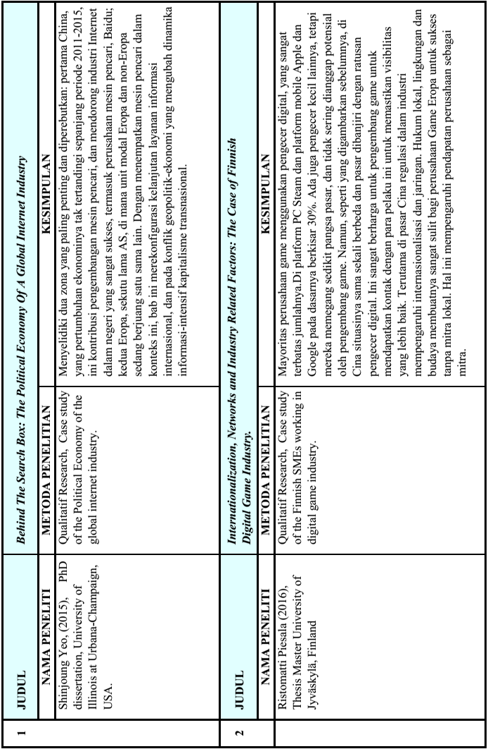
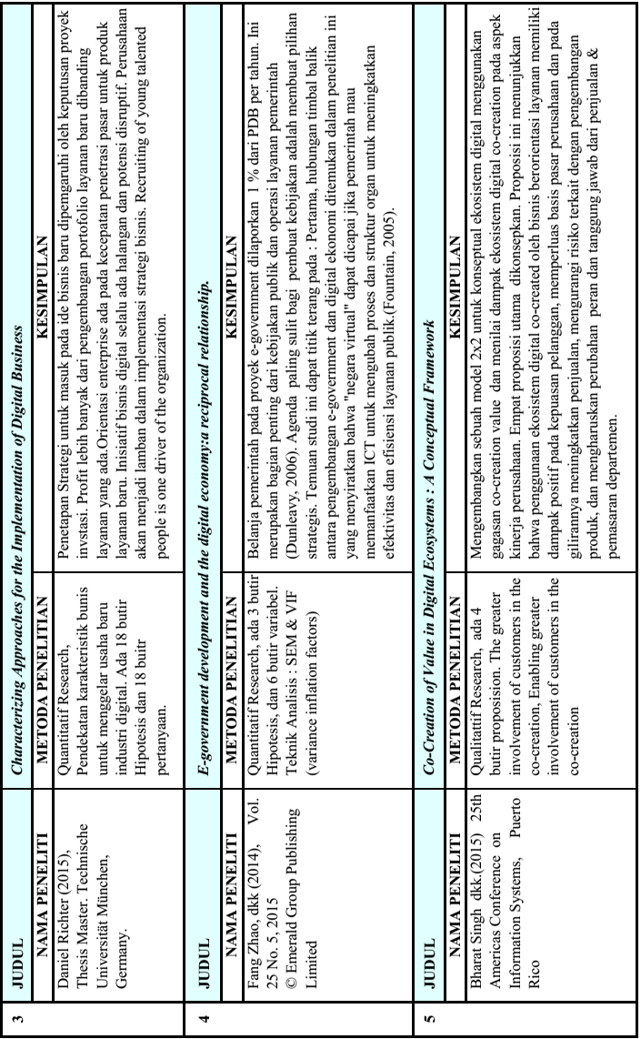
  - Kerangka Pemikiran
Strategi pengembangan ekosistem ekonomi digital Indonesia telah dirancang pemerintah dengan melibatkan komunitas pelaku usaha dalam industryi ekonomi digital yang beroperasi di wilayah Indonesia. Hasilnya adalah terbitnya Kebijakan Ekonomi Jilid XIV, sebagai Peta jalan untuk mensukseskan pergelaran ekonomi digital Indonesia sebagai Negara ekonomi digital terbesar Asean.
VISI
Menjadi Negara Ekonomi Digital Terbesar ASEAN

PERUMUSAN
LINGKUNGAN STRATEGIS
8 Butir Strategi
Tujuan Strategis

Nilai valuasi bisnis
US$ 10 Miliar

1.000 Startup UMKM
Pasar US$ 130 Miliar
Faktor Strategis Internal
Kekuatan - Kelemahan

Faktor Strategis Eksternal
Peluang - Ancaman
KEBIJAKAN
EKONOMI
JILID XIV

SWOT ANALISIS

Road Map E-Comerce
Prediktif

Gambar II.16 Kerangka Pemikiran Strategi Pengembangan
Ekosistem Ekonomi Digital Indonesia

